ПРИЛОЖЕНИЕ №1

ТЕХНИЧЕСКИЕ ТРЕБОВАНИЯ

ЛОТ №4-ХОЗ-2018-ЧЭСК/26

«Поставка средств индивидуальной защиты»

(открытый запрос предложений)

г.Чебоксары,

2018г.

ТЕХНИЧЕСКИЕ ТРЕБОВАНИЯ
- Наименование закупаемой продукции (товаров, работ, услуг)
Поставка средств индивидуальной защиты, Лот №4-ХОЗ-2018-ЧЭСК/26.

- Заказчик (подразделение Заказчика)
АО «Чувашская энергосбытовая компания» (юридический и почтовый адрес: 428020, ЧР, г. Чебоксары, ул. Гладкова, д.13А).

- Цели и задачи. Существующее положение
Обеспечение сотрудников АО «Чувашская энергосбытовая компания» средствами индивидуальной защиты от общих производственных загрязнений согласно утвержденным нормам и требованиям.

- Требования к закупаемой продукции (технические и иные характеристики)
Средства индивидуальной защиты от общих производственных загрязнений должны соответствовать требованиям к продукции, указанным в Приложении №1 к настоящим Техническим требованиям.
При приемке поставляемых СИЗ входной контроль будет выполняться Покупателем с целью оценки их соответствия настоящим Техническим требованиям, определения уровня качества поставляемых СИЗ руководствуясь следующими требованиями:
- нитки на изделиях (ровный шов, обрезанные нитки), также не допускается сваливание строчек с края деталей или пропуск стежков;
- Отсутствие вспучиваний полимерных покрытий.
Средства индивидуальной защиты не должны оказывать вредного воздействия на здоровье пользователя.
Материалы, используемые для изготовления СИЗ, и вещества, которые могут выделяться при их эксплуатации, не должны вызывать у пользователя заболевание и (или) травму. Материалы СИЗ должны соответствовать санитарно-гигиеническим требованиям, установленным Техническим Регламентом Таможенного Союза, принятым решением комиссии Таможенного Союза от 09.12.2011 № 878.
Продукция должна быть новой, ранее не использованной и изготовленной не ранее года, предшествующего году поставки.
Упаковка товара должна обеспечивать его сохранность при транспортировке и хранении.
Средства индивидуальной защиты должны иметь сертификаты или декларации соответствия, подтверждающие соответствие требованиям безопасности, установленным законодательством.
Технические характеристики Товара должны соответствовать заявленным.
Качество поставляемого Товара должно соответствовать обязательным для данного вида Товара требованиям.

- Сроки поставки товаров, выполнения работ, оказания услуг
Срок действия Договора: с момента подписания Договора до выбора предельной суммы договора, но не позднее 31 декабря 2018 года.
Срок поставки продукции: поставка продукции осуществляется партиями, на основании Спецификации, подписанной Покупателем и Поставщиком, в течение 30 (тридцати) календарных дней с момента подписания.

- Иные условия.
Товар без сопроводительных документов (товарная накладная, счет фактура, сертификаты) не принимается, ответственность за его сохранность Покупатель не несет.
При любом способе доставки продукции Поставщик обязуется согласовывать с Покупателем в письменном виде дату, время доставки, вид и государственный регистрационный номер автотранспорта, ФИО сотрудников, доставляющих заказ, не позднее 14ч00мин. дня, предшествующего дню поставки.

- Требования к поставщику (подрядчику, исполнителю)
Участник должен обладать необходимыми профессиональными знаниями и опытом, иметь ресурсные возможности (финансовыми, материально-техническими, производственными, трудовыми), управленческой компетентностью, опытом и репутацией);
Участник должен обладать гражданской правоспособностью в полном объеме для заключения и исполнения Договора (должен быть зарегистрирован в установленном порядке и иметь соответствующие действующие лицензии на выполнение видов деятельности в рамках Договора);
Участник не должен являться неплатежеспособным или банкротом, находится в процессе ликвидации, на имущество Участника в части, существенной для исполнения договора, не должен быть наложен арест, экономическая деятельность Участника не должна быть приостановлена.

- Требования к договорным условиям
Поставщик поставляет Товар в комплекте с относящейся к нему документацией (товарные накладные, счета-фактур, сертификаты соответствия, сертификаты качества, гигиенические сертификаты, инструкции по эксплуатации и т.д.).
Доставка Товара осуществляется на склад Заказчика/Покупателя по адресу: г. Чебоксары, ул. Гладкова, д. 13А.
Затраты по доставке Товара, его разгрузке, упаковке, сборов, страхования, уплате таможенных пошлин, уплате налогов и других обязательных платежей включаются в стоимость Товара.
Ответственность за сохранность Товара несет Поставщик до момента приемки Товара Заказчиком/Покупателем.
Право собственности на Товар переходит к Заказчику/Покупателю в момент приемки Товара на складе Заказчика/Покупателя.
Приемка Товара по количеству и качеству производится в соответствии с Инструкцией № П-6, утвержденной постановлением Госарбитража при Совете Министров ССР от 115 июня 1965 года № П-6 (с дополнениями и изменениями, внесенными постановлениями Государственного арбитража при Совете Министров ССР от 29.12.1973г. №81, от 14.11 1974г, №98, от 23.07.1975 №115, с изменениями внесенными Постановлением Пленума ВАС РФ от 22.10.1997 №18) и Инструкцией № П-7, утвержденной постановлением Госарбитража при Совете Министров ССР от 25.04.1966г. № П-7 на складе Покупателя в течении 10 (десяти) рабочих дней с момента получения Товара.
Покупатель вправе предъявить требования, связанные с недостатками с недостатками Товара, в течении гарантийного срока, установленного на Товар или срока годности Товара, а если эти сроки не установлены, то в пределах 12 (двенадцати) месяцев со дня приемки Товара.
В процессе исполнения Договора Покупатель в одностороннем порядке имеет право изменять количество поставляемой продукции в зависимости от потребности, но в пределах максимальной цены Договора

- Требования к документации по ценообразованию
Затраты по доставке Продукции, ее разгрузке, упаковке, сборов, страхования, уплате таможенных пошлин, уплате налогов и других обязательных платежей включаются в стоимость Продукции.
Участник должен подготовить и обязательно представить в составе своей заявки «Сводную таблицу стоимости товара» с учетом ориентировочного годового объема поставки в соответствии с Приложением №1 настоящих Технических требований, в которой должны быть заполнены все столбцы.

Сводная таблица стоимости товара

№п/п | Наименование | Ед. изм | Ориентировочное количество | Цена за ед. руб. без НДС | Стоимость руб.без НДС | Сумма НДС руб. | Общая стоимость руб. с НДС
1 | Костюм летний рабочий | штука | 55
2 | Куртка утепленная | штука | 25
3 | Полукомбинезон утепленный | штука | 27
4 | Валенки с резиновым низом | пара | 20
5 | Сапоги ПВХ с защитным подноском | пара | 10
6 | Сапоги ПВХ | пара | 50
7 | Сапоги кирзовые | пара | 35
8 | Ботинки кожаные | пара | 5
9 | Плащ для защиты от воды | штука | 20
10 | Жилет сигнальный | штука | 45
11 | Костюм летний рабочий ЖКХ | штука | 30
12 | Полукомбинезон утепленный ЖКХ | штука | 30
13 | Куртка утепленная ЖКХ | штука | 30
14 | Шапка вязаная трикотажная ЖКХ | штука | 30
15 | Подшлемник утепленный ЖКХ | штука | 2
16 | Комбинезон ЖКХ | штука | 5
17 | Костюм сварщика зимний ЖКХ | штука | 2
18 | Костюм сварщика летний ЖКХ | штука | 2
 | ИТОГО

- Иные требования и условия
На поставляемый Товар устанавливается гарантийный срок: 12 месяцев, но не менее гарантийного срока, установленного заводом – изготовителем (производителем).
Цена за единицу определяется в Российских рублях и указывается с точностью до копеек.

Приложение №1
к Техническим требованиям
Лот №4-ХОЗ-2018-ЧЭСК/26
Для позиций №1,2,3 необходим индивидуальный пошив, минимальными партиями от 5 штук. Для позиций №1,2,10 необходимо нанесение логотипа на каждую единицу спецодежды (термопечать). Для поз. №11,12,13 возможно предложить существующие модельные аналоги, наиболее подходящие по характеристикам материалов, крою и цвету. Предпочтение будет отдано спецодежде из тканей, произведенных в Российской Федерации (при одинаковых остальных характеристиках изделий).
№ п/п | Наименование | Ед. изм. | Ориентировочное  Количество
1 | Костюм летний рабочий.  Куртка прямого силуэта, с центральной застежкой на молнию и ветрозащитным клапаном с втачным отложным воротником, двумя боковыми накладными карманами с клапанами фиксирующимися на кнопки по краям клапана, двумя нагрудными врезными карманами с застежкой на молнию. Рукава втачные с манжетами, нижняя часть стянута эластичной тесьмой.  Над нагрудными карманами, вверху спинки в области лопаток, внизу средней части рукавов проходит световозвражающая полоса шир. 50 мм. Внизу шва настрачивания световозвращающей полосы на полочках и рукавах проходит кант шир. 2-3 мм оранжевого цвета. Под проймой вентиляционные отверстия в виде металлических люверсов для воздухообмена.  Полукомбинезон с притачной нагрудной частью и центральной застежкой на молнию с двумя бегунками. С ветрозащитным клапаном, состоящим из двух частей Нагрудная часть с накладными карманами. Передник половинки с боковыми карманами с отрезным бочком и накладными карманами на боковом шве с клапанами, фиксирующимися на контактную ленту по краям клапанов. По линии талии задние половинки п/к стянуты эластичной тесьмой.  Охватывающая световозвращающая полоса шир. 50 мм проходит внизу ниже линии колена. Внизу шва настрачивания световозвращающей полосы проходит кант шир. 2-3 мм оранжевого цвета.  Состав ткани: Хлопчатобумажная – 100%, плотность: не менее 235 гр/м² с ВО отделкой. Цвет: основной синий, отделочный – васильковый и оранжевый. декларация на соответствие ТР ТС 019-2011.  Логотип в верху спинки (термопечать 250*100мм)  Ткань: Премьер cotton 250 (Производитель: Чайковский текстиль, Россия) (либо аналог).  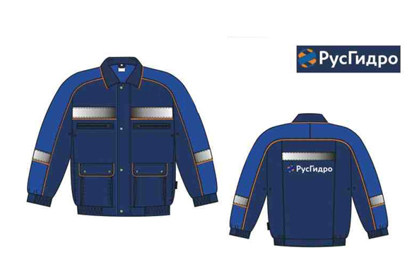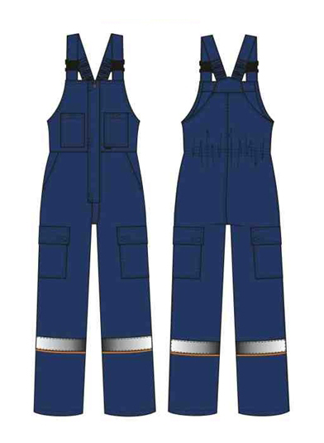 | штука | 55
2 | Куртка утепленная.  Куртка прямого силуэта, с притачной утепленной подкладкой (ткань верха + ветрозащитная ткань + 3 слоя утеплителя + спанбонд + подкладка), с центральной застежкой на тесьму – «молнию» с планкой под молнию с флисом в верхней части, с ветрозащитным клапаном, фиксирующимся на 4 кнопки, с втачными рукавами, с втачным воротником–стойкой, со съемным капюшоном, с кулисой по линии талии и регулировкой объема по низу куртки.  Полочки с кокетками, с верхними горизонтальными прорезными карманами с «молнией», которые закрываются клапанами, верхние срезы которых входят в шов притачивания кокеток. На уровне груди наклонно-вертикальные прорезные карманы «листочка с втачными концами». По шву соединения средней части и нижней отлетные клапаны, под которыми расположены нижние прорезные горизонтальные карманы с «молнией». В шве втачивания ветрозащитного клапана расположен карман для документов формата А-4 (размер 36х25см)  Спинка с кокеткой. Полочки и спинка с поперечным членением выше линии талии. Рукава с тремя продольными швами.  Рукава с манжетами, частично стянутыми эластичной тесьмой в нижней части, с патой, фиксирующейся на контактную ленту.  Воротник–стойка с патой, которая фиксируется на контактную ленту. Внутренняя стойка выполнена из флиса.  Капюшон утепленный (ткань верха + 1 слой утеплителя 100 г/м2 + спанбонд + подкладка), с козырьком, состоит из трех частей, с затяжником на средней части, с кулисой по лицевому вырезу, стянутой резиновым шнуром и фиксаторами. Капюшон с подбородочной частью («ушками»), которая фиксируется на контактную ленту. Капюшон крепится к куртке при помощи тесьмы – «молнии».  Притачная подкладка с нагрудным накладным карманом на левой полочке. Рукава подкладки с трикотажными напульсниками.  Внизу кокеток полочек и спинки, внизу средней части рукавов проходит световозвражающая полоса шир. 50 мм. Внизу шва настрачивания световозвращающей полосы проходит кант шир. 2-3 мм оранжевого цвета.  Логотип  - в верху спинки (термопечать 250*100 мм);  Основная ткань: Смешанная хлопкополиэфирная ткань, содержание хлопка 35%-80% плотность 210 г/м2. Ткань должна иметь водоотталкивающую пропитку. Ткань: Премьер Standart210 Производитель: Чайковский текстиль, Россия (либо аналог).  Утеплитель: синтетический термоскреплённый каландрированный, с содержанием микроволокна не менее 15%, линейная плотность микроволокна не более 0,22 текс, состав сырья 100% ПЭ, поверхностная плотность 100 г/м2  Спанбонд: нетканый материал для предотвращения миграции утеплителя, состав сырья 100%ПЭ, плотность 25 г/м2.  Ветрозащитная ткань: состав сырья 100% ПЭ, плотность 60 г/м2.  Подкладка: бязь, состав сырья 100% хлопок, плотность не менее 140 г/м2, цвет т.синий.  Отделочные строчки выполнены нитками в цвет ткани, по которой проходит строчка.  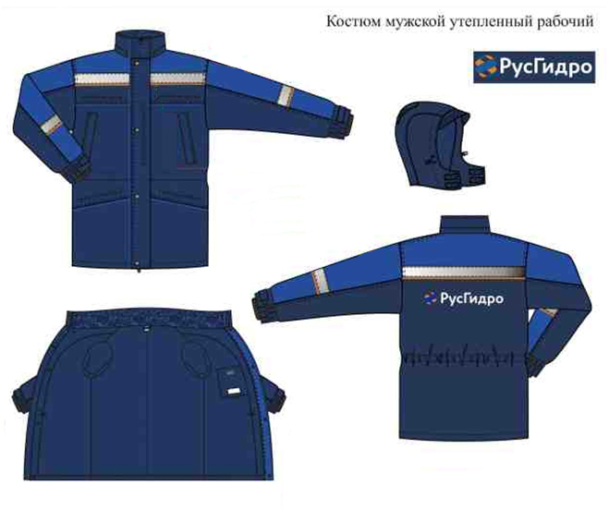 | штука | 25
3 | Полукомбинезон утепленный.  Полукомбинезон с притачной утепленной подкладкой (ткань верха + ветрозащитная ткань + 2 слоя утеплителя + спанбонд + подкладка), с центральной застежкой на двухзамковую тесьму – «молнию», с бретелями с втачной эластичной тесьмой, пристегивающимися на пряжки-трезубцы.  Передние половинки с наколенниками, с боковыми карманами с объемом со стороны шагового шва и с клапаном, фиксирующимся на контактную ленту по краям клапанов. Боковая сторона карманов входит в боковые швы. Нижняя сторона карманов входит в шов настрачивания наколенника. С левой стороны передней половинки п/к расположен нагрудный карман для телефона с клапаном, который фиксируется на контактную ленту.  По линии талии три широких шлевки и кулиса с эластичной тесьмой до шлевок на передних половинках.  Низ п/к обработан швом в подгибку с закрытым срезом.  Под наколенниками проходит охватывающая световозвращающая полоса шириной 50 мм. Внизу шва настрачивания световозвращающей полосы проходит кант шир. 2-3 мм оранжевого цвета.  Применяемые материалы:  Основная ткань: Смешанная хлопкополиэфирная ткань, содержание хлопка 35%-80% плотность 210г/м2. Ткань должна иметь водоотталкивающую пропитку. Ткань Премьер Standart 210. Производитель: Чайковский Текстиль, Россия (либо аналог).  Утеплитель: синтетический термоскреплённый каландрированный, с содержанием микроволокна не менее 15%, линейная плотность микроволокна не более 0,22 текс, состав сырья 100% ПЭ, поверхностная плотность 100 г/м2  Спанбонд: нетканый материал для предотвращения миграции утеплителя, состав сырья 100%ПЭ, плотность 25 г/м2.  Ветрозащитная ткань: состав сырья 100% ПЭ, плотность 60 г/м2.  Подкладка: бязь, состав сырья 100% хлопок, плотность не менее 140 г/м2, цвет т.синий.  Отделочные строчки выполнены нитками в цвет ткани, по которой проходит строчка.  Каждый костюм должен быть упакован в индивидуальный полиэтиленовый пакет.  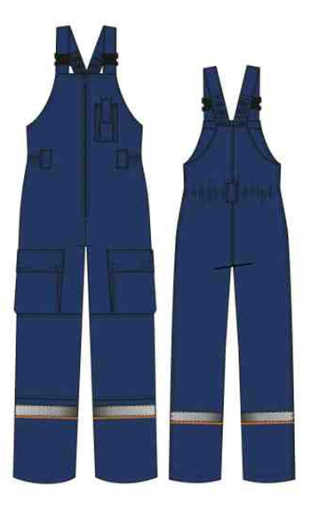 | штука | 27
4 | Ботинки кожаные.  Кожаные ботинки на шнурках. Материал подошвы: ПУ/ТПУ. Метод крепления подошвы – литьевой. Ботинки должны иметь: мягкую прокладку, профиль подошвы, препятствующий скольжению, полуглухой клапан для защиты стопы от пыли и грязи, широкий мягкий задний манжет из натуральной кожи (кант). Верх обуви комбинированный с перфорацией. Текстильный материал/натуральная термоустойчивая водоотталкивающая кожа (юфть) толщиной 1,8–2,0 мм. Стелька: с антибактериальным покрытием, цельная, сменная. Подкладка: «дышащая» антибактериальная, поглощает и испускает влагу, стойкая к истиранию. Обязательная сертификация на соответствие: ТР ТС 019/2011, , ГОСТ Р 12.4.187-97.  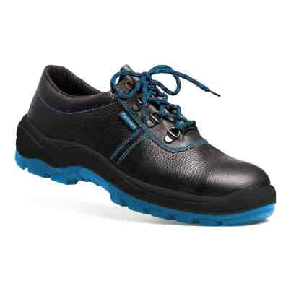 | пара | 5
5 | Сапоги кирзовые утепленные.  Сапоги кожаные утепленные с должны обеспечивать защиту от низких и высоких температур, в диапазоне от -40 до +120°С. В качестве утеплителя используется натуральный мех, высота ворса 12–14 мм.  Сапоги должны иметь: мягкую прокладку, профиль подошвы должен иметь протектор и специальные вставки препятствующий скольжению, регулируемое голенище.  Материал верха – термоустойчивая водоотталкивающая кожа (юфть) толщиной 1,8–2,0 мм.  Подошва – двухслойная, устойчивая к воздействию нефти, нефтепродуктов, щелочей концентрации до 20%, повышенных температур.  Верхний слой из полиуретана обладает амортизирующими свойствами, гасит ударные нагрузки, а также придает обуви легкость, комфортность и повышенные теплозащитные свойства.  Ходовой слой изготовлен из износостойкой, термостойкой (300°С / 60 с), морозостойкой резины на основе нитрильного каучука с улучшенным сопротивлением скольжению, стойкостью к деформациям, истиранию.  Профиль подошвы должен быть более 4 мм. Уровень маслобензостойкости от 0 до 2,5 %.  Высота обуви: 325 ±5 мм  Обязательная сертификация на соответствие:  ТР ТС 019/2011, ГОСТ Р 12.4.187-97 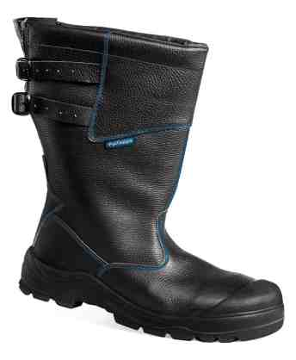 | пара | 35
6 | Сапоги ПВХ .  Сапоги предназначены для защиты ног от влаги и общепроизводственных загрязнений. Выпускаются по технологии двухкомпонентного литья. Обладают высокой эластичностью при минусовой температуре. Подошва стойкая к изгибам и истираниям  Верх обуви: ПВХ.  Подкладка: трикотаж.  Подошва: однослойный ПВХ.  Метод крепления: литьевой.  Цвет: оливковый.  Высота: 34 см.  ТР ТС 019/2011  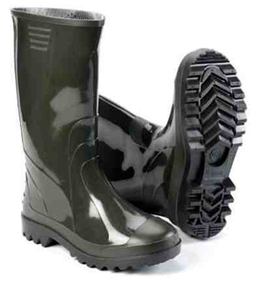 | пара | 50
7 | Сапоги ПВХ с защитным подноском.  Сапоги обладают высокой стойкостью к химически активным газам и агрессивным жидким средам. Маслобензостойкая и кислотощелочестойкая подошва должна иметь самоочищающийся профиль, способствующий хорошей сцепляемости с поверхностями. Эластичное удобное голенище с утолщением по борту. Верх обуви – ПВХ. Подкладка – трикотаж. Подносок – металлический (Мун 200) (п. 4.3 (9) ТР ТС 019/2011). Подошва – однослойный ПВХ. Метод крепления – литьевой. Цвет – синий. Высота – 38 см.  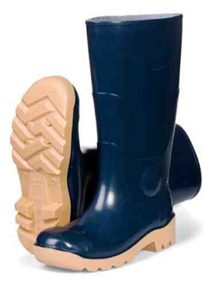 | пара | 10
8 | Валенки с резиновым низом.  Сапоги валяные с подошвой из нефтеморозостойкой резины. Материал верха: шерсть. Толщина материала, не менее: верх голенищ 4 мм; задник 14 мм; пяточная часть 19 мм; подметочная часть 17 мм. Валенки должны иметь профиль подошвы, препятствующий скольжению.  Обязательная сертификация на соответствие:  ТР ТС 017/2011, ТУ 17 РФ 0302312-002-90  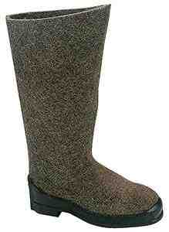 | пара | 20
9 | Жилет сигнальный.  Жилет сигнальный прямого силуэта с центральной застежкой на ленту «велькро». Все срезы жилета окантованы износостойкой трикотажной тесьмой (проймы, горловина, борт, низ). Защитные свойства - Со.  Две горизонтальные световозвращающие полосы расположены вокруг торса и две вертикальные, соединяющиеся с верхней горизонтальной спереди и сзади через плечи.  Жилет содержит сигнальные элементы необходимой площади, изготовленные из фонового материала и световозвращающего материала, что соответствует сигнальной одежде повышенной видимости 2 класса по ГОСТ 12.4.281-2014.  Фоновый материал: состав сырья 100% ПЭ, цвет флуоресцентный оранжевый/желтый.  Световозвращающий материал: полосы шириной 50 мм.  Ткань: из флуоресцентных материалов: содержание полиэфира не менее 65 %  Минимальная плотность ткани: 120 г/м²  Должна соответствовать европейскому стандарту EN 471 для сигнальной одежды повышенной видимости. Фоновый материал обеспечивает высокую видимость в дневное время, а световозвращающие полосы – в ночное и в условиях недостаточной видимости (при плохой погоде).  Застежка на липкую ленту велькро.  Кант – износостойкая трикотажная тесьма серого цвета.  Световозвращающий материал: лента шириной 5 см, обеспечивает хорошую видимость.  Цвет: флуоресцентный оранжевый/желтый  ТР ТС 019/2011  ГОСТ 12.4.281-2014  Назначение: выполнение технологических операций с технологическим оборудованием и инструментом в условиях слабой освещенности и темного времени суток  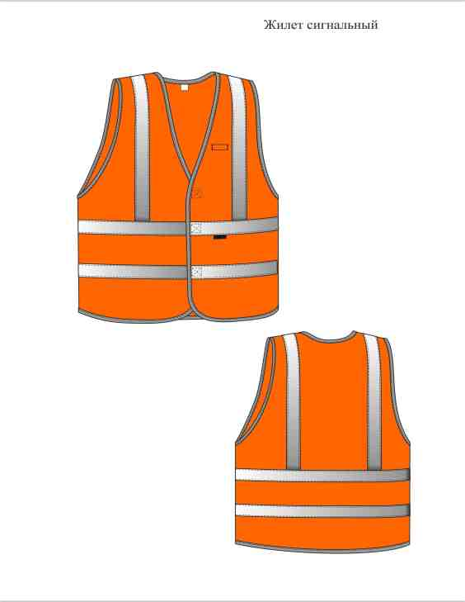 | штука | 45
10 | Плащ для защиты от воды.  Плащ прямого силуэта из влагостойкого материала с капюшоном. Карманы с клапанами. Вентиляционные отверстия на спинке и в области подмышечных впадин.  Ткань: 100 % полиэфирная ткань с ПВХ покрытием с герметичными сварными швами (п. 5.4.2 ГОСТ Р 12.4.288-2013). Толщина ПВХ-покрытия не менее 0,4 мм. Общая плотность ткани: не менее 270 г/м². Цвет: темно-синий.  Сигнальные элементы: полосы из световозвращающего материала шириной 5 см. Логотип: левая грудь (термопечать 100*30)  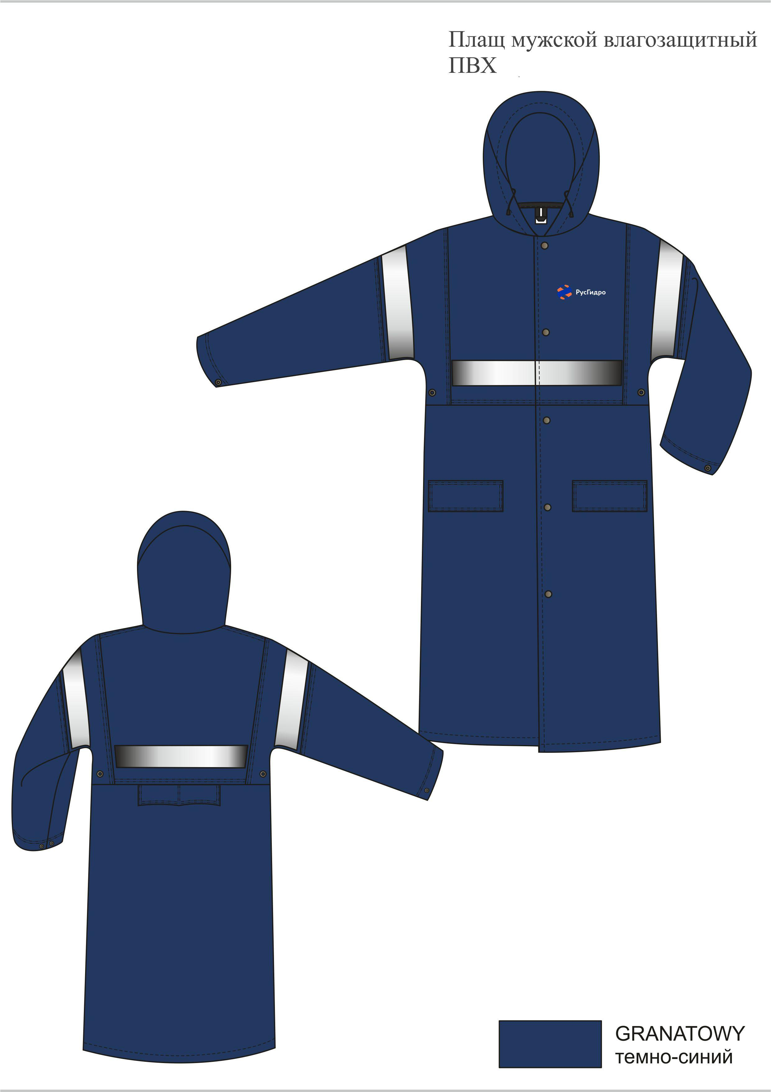 | штука | 20
11 | Костюм летний рабочий ЖКХ.  Костюм рабочий, состоит из куртки и брюк.  Куртка прямого силуэта, с центральной застежкой на 5 петель и пуговиц. Полочки с притачными кокетками, с двумя боковыми накладными и одним нагрудным накладными карманами. Спинка с отрезной кокеткой. Рукава втачные, одношовные. Низ рукавов обработан притачными манжетами, застегивающимися на петлю и пуговицу. Воротник втачной, стояче-отложной с застежкой доверху. Припуски швов притачивания кокеток спинки и полочки настрочены двойной строчкой шир. шва 0,1 и 0,5см. Припуски плечевых швов и шва втачивания воротника настрочены одинарной строчкой шир.0,1см., по борту прострочена отделочная строчка шир.0,1см. Низ куртки обработан швом в подгибку с закрытым срезом.  Брюки прямые на притачном поясе с пятью шлевками. Застежка гульфика на петли и пуговицы. На передних половинках брюк два боковых накладных кармана. На правой задней половинке брюк настрочен верхний накладной карман и боковой накладной карман для инструментов, на него настрочен малый накладной карман. Низ брюк обработан щвом в подгибку с закрытым срезом ширина шва не менее 1,5см.  Ткань смешанная хлопкополиэфирная (х/б не менее 80%), плотностью не менее 220 гр/м2, цвет – синий/василек | штука | 30
12 | Полукомбинезон утепленный ЖКХ.  Полукомбинезон с центральной застежкой на тесьму «молния», на бретелях с эластичной тесьмой и застежкой – фастекс. Передние половинки полукомбинезона с двумя боковыми накладными карманами и нагрудными накладными карманами. На правой передней половинке нагрудный накладной карман с клапаном, застегивающийся на контактную ленту. На левой передней половинке двойной нагрудный накладной карман с одним клапаном, застегивающимся на контактную ленту. Задние половинки полукомбинезона цельнокроеные со спинкой. Объем полукомбинезона по линии талии регулируется эластичной тесьмой, проложенной по линии талии задних половинок полукомбинезона. По боковым швам полукомбинезона прострочены отделочные строчки. Низ полукомбинезона обработан щвом в подгибку с закрытым срезом ширина шва не менее 2,0см. По низу полукомбинезона, на обеих брючинах, на расстоянии не мене 17см от подгибки настрочена светоотражающая лента, шириной 50мм. По проймам и верхним краям переда и спинки полукомбинезона проложена отделочная строчка шириной 5мм.  Основная ткань – 100%ПЭ, утепляющая прокладка – синтепон, плотность 150г/м, подкладка – «Таффета», цвет – синий. | штука | 30
13 | Куртка утепленная ЖКХ.  Куртка прямого силуэта с притачной утепляющей подкладкой, с центральной бортовой супатной застежкой на пять петель и пуговиц. Полочки с притачными кокетками, с двумя нагрудными и двумя боковыми накладными карманами с клапанами, застегивающимися на контактную ленту. В шов притачивания кокетки вставлен кант из отделочной ткани. Спинка с притачной кокеткой, по линии талии – резиновая тесьма. Рукава втачные одношовные. Воротник втачной, отложной, верхняя деталь воротника из меха.  Утепляющая прокладка - синтепон плотностью 300г/м, подкладка – подкладочная ткань «Таффета». На подкладке обработан накладной карман.  Ткань: Грета (80 %х\б 20% пэ) пл. не менее 210 гр. С ВО отделкой Цвет:синий | штука | 30
14 | Шапка вязаная трикотажная ЖКХ.  С отворотом. Для защиты от пониженных температур. | штука | 30
15 | Подшлемник утепленный ЖКХ.  Ткань основная: Хлопчатобумажная, состав сырья 100% хлопок, плотность не менее 220 г/м², цвет темно-синий, черный.  Утеплитель: на основе натуральных (хлопок, шерсть) или синтетических волокон. плотность не менее 280 г/м².  Подкладочная ткань: бязь арт. 4С3 Ф1Б, состав сырья 100 % хлопок, плотность 140 г/м², цвет темно-синий, черный | штука | 2
16 | Комбинезон ЖКХ.  Ткань – хлопчатобумажная , плотность не менее 220 гр/м2. | штука | 5
17 | Костюм сварщика зимний ЖКХ.  Костюм зимний для защиты от искр брызг и расплавленного металла (куртка, брюки) 2 класс защиты от искр, брызг расплавленного металла, окалины. ГОСТ 12.4.250-2013 Одежда специальная для защиты от искр и брызг расплавленного металла.  Костюм состоит из куртки и брюк.  Ткань верха – брезент, ., плотность не менее 530 г/кв.м; Подкладка – бязь, 100% хлопок, Утеплитель – ватин – 2 слоя, плотность – не менее 600гр/м2  Подкладочная ткань: бязь, состав сырья 100 % ХЛ. | штука | 2
18 | Костюм сварщика летний ЖКХ.  Спецодежда для защиты от искр, брызг расплавленного металла, окалины – Тр, 2 класса защиты (ГОСТ 12.4.250-2013; ГОСТ Р 12.4.236-2011; ТР ТС 019/2011), для защиты от теплового излучения и конвективной теплоты – Тит.  Костюм состоит из куртки и брюк.  Ткань: ткань верха - брезент, плотность не менее 550 г/кв.м защитные накладки – спилок 2.5 мм. | штука | 2
Логотип для нанесения:



Размер/рост по указанным в Приложении позициям, будут отражены в Спецификациях к Договору Поставки.

